**Федеральное агентство связи**

**Ордена Трудового Красного Знамени**

**Федеральное государственное бюджетное образовательное учреждение высшего образования**

**«Московский технический университет связи и информатики»**

Кафедра Математической кибернетики и информационных технологий

**Отчет по лабораторной работе**

по предмету «Кроссплатформенные технологии программирования»

на тему:

«Основы синтаксиса Java»

Выполнил: студент группы

Митрохин Ярослав Игоревич

Руководитель:

Мосева Марина Сергеевна

Москва 2020

*Цель работы:* изучить основы синтаксиса Java с помощью нескольких простых задач программирования. Узнать, как использовать компилятор Java и виртуальную машину Java для запуска программы.

*Задание:*

1. Создать программу по выводу простых чисел
2. Создать программу по определению полиндромных строк

*Ход работы:*

1. *Код программы:*

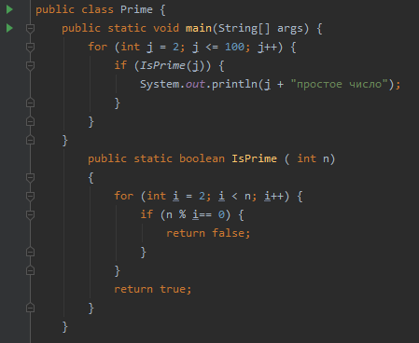

*Вывод программы:*

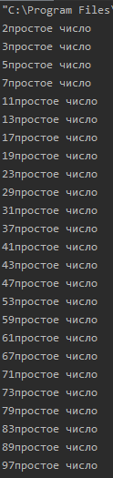

1. *Код программы:*

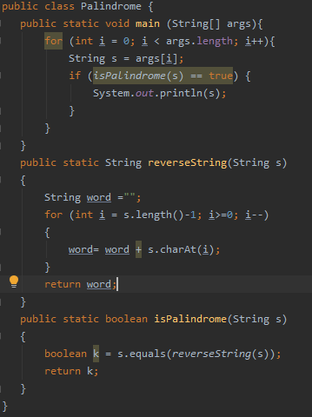

*Создание класса и ввод аргументов через консоль (результат программы):*

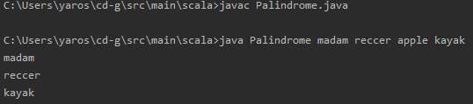

*Выводы:*

Изучил основы синтаксиса Java с помощью нескольких простых задач программирования. Узнал, как использовать компилятор Java и виртуальную машину Java для запуска программы.